中国民生信托-至信930重庆奥园特定资产收益权集合资金信托计划
2020年8月监管报告

项目名称：中国民生信托-至信930号重庆奥园特定资产收益权集合资金信托计划
委托方：中国民生信托有限公司
受托方：北京康信君安资产管理有限公司
监管人员：曹盈
日期：二零二零年九月六日
目录
1项目基本情况 1
2重大事件披露 1
3项目五证办理及施工进度情况 2
3.1项目五证办理情况说明 2
3.2项目2020年8月施工进度情况 2
3.3标的项目2020年9月施工计划 3
4标的项目现场照片（2020年8月） 4
5印鉴使用情况 5
6合同签订情况 7
7项目销售情况 8
8资金情况 8
8.1资金流出情况 8
8.2资金流入情况 9
8.3账户余额 10
附件 11
附件1 交接清单（7月23日） 11
附件2 股权出质 14
附件3 准许变更通知 16
附件4 交接清单（8月28日） 17
附件5 施工许可证 19
附件6 不动产权证 20
附件7 建设用地规划许可证 24
附件8 银行对账单 27

为了方便阅读之目的，本报告中将部分名称简写为：
·项目公司：广州奥名置业有限公司
·民生信托：中国民生信托有限公司
·康信君安：北京康信君安资产管理有限公司

1项目基本情况
标的项目为广州奥名置业有限公司开发建设的增城中新镇枫源化工项目（中新镇集丰村新建住宅项目），项目推广名为“奥园中新誉府”，项目位于广东省广州市增城区中新镇集丰村-S118省道东侧，周边配套设施较完善，交通便利。标的项目土地面积为27537.21平方米，总建筑规模为119475平方米。该项目分为两期开发，一期规划建设6栋高层住宅楼及1栋独立商业楼，其中1#-6#楼为高层住宅楼，7#楼为独立商业楼，8#楼为垃圾收集站。1#楼地上32层，2#、3#楼地上16层，4#、5#楼地上25层，6#楼地上32层，另临S118省道7#楼地上两层为配套商业；项目一期于2020年8月开工建设，预计交付时间为2022年年底。该项目均为钢筋混凝土结构。

2重大事件披露
（1）2020年7月23日在民生信托相关人员的见证下，康信君安与民生信托、项目公司相关人员进行了标的项目共管资料的交接工作，共管交接清单详见附件1。
（2）项目公司2020年7月23日交接前已开立并能够正常使用的账户有1个，具体如下：
开户银行 | 账号 | 账户类型
中国工商银行股份有限公司广州增城中新支行 | 3602185809100103760 | 基本户

（3）项目公司于2020年8月5日办理股权出质事项，股权出质通知书详见附件2；
（4）项目公司于2020年8月5日变更公司章程（设立董事会，增加董事），获得准许变更登记通知书，详见附件3；
（5）2020年8月28日，康信君安在项目公司派遣的监管人员由辛敏变更为曹盈。
（6）2020年8月28日，标的项目共管物品增加不动产权证书、建设用地规划许可证、准许变更登记（备案通知书）以及股权出质设立登记通知书，交接清单详见附件4。
（6）项目公司于2020年8月13日获得第一阶段建筑工程施工许可证，2020年8月21日获得建设用地规划许可证，2020年8月24日获得不动产权证，交接清单详见附件5、附件6、附件7。
（7）标的项目售楼部主体结构已经开始施工，现场桩基础工程已经开始施工，但项目公司尚未取得相应的施工许可证，可能会受到建设主管部门的行政处罚。上述风险，请民生信托领导知晓。

3项目五证办理及施工进度情况

3.1项目五证办理情况说明
广州市为加速房建类建设项目落地开工，工程施工总承包单位可按施工进展顺序分“基坑支护和土方开挖”、“地下室”以及“±0.000以上”三个阶段申领施工许可证。项目公司目前已办理第一阶段施工许可证。
截至2020年8月项目五证办理进度情况
五证 | 取得时间 | 备注
建设用地规划许可证 | 2020年08月21日 | 地字第440118202000244号
不动产权证书 | 2020年08月24日 | 粤（2020）广州市不动产权第10800291号
建设工程规划许可证 | —— | ——
建筑工程施工许可证 | 2020年08月13日 | 建字第440183202008130201号（基坑支护和土方开挖）
商品房预售许可证 | —— | 暂未开始销售

3.2项目2020年8月施工进度情况
标的项目为广州奥名置业有限公司开发建设的增城中新镇枫源化工项目（中新镇集丰村新建住宅项目），项目一期的总包单位为南京盛尊建筑工程有限公司。8月具体施工情况详见下表：
截至2020年8月底项目建设进度情况如下
楼号 | 本月完成情况
售楼部 | 第二层楼板支模、绑扎钢筋
1#、2# | 桩基础施工
其余楼栋 | 土方作业

3.3标的项目2020年9月施工计划
2020年9月施工计划
楼号 | 施工内容
售楼部 | 二层结构：二层柱钢筋绑扎、内架搭设、顶板钢筋绑扎以及混凝土浇筑
售楼部 | 屋面工程：女儿墙结构、屋面防水工程
售楼部 | 一层砌体：一层砌筑、内外墙挂网、甩浆以及抹灰
售楼部 | 二层砌体：二层砌筑、内外墙挂网、甩浆以及抹灰
售楼部 | 门窗过梁预制：一二层预制混凝土
1#、2#楼  地下室 | 基础地板：承台开挖、垫层、砖胎膜、防水、承台、电梯井、底板钢筋、底板混凝土浇筑
1#、2#楼  地下室 | 负二层结构：柱筋绑扎、内架搭设、梁板模铺设、梁板钢筋绑扎、水电预埋柱模、吊模安装、  内支撑架加负二层混凝土浇筑
1#、2#楼  地下室 | 负一层结构：柱筋绑扎、内架搭设、梁板模铺设、梁板钢筋绑扎、水电预埋柱模、吊模安装、  内支撑架加负一层混凝土浇筑

4标的项目现场照片（2020年8月）
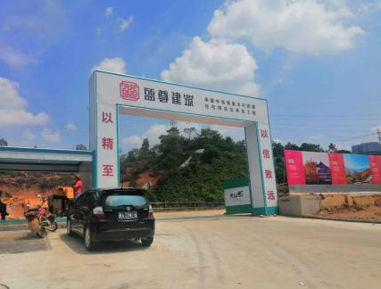
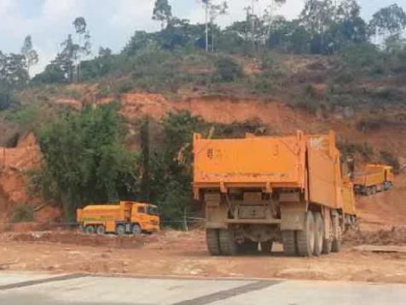

1.项目地入口 2.土方外运

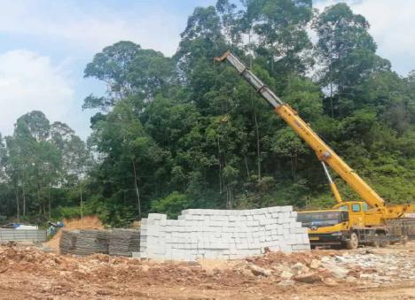
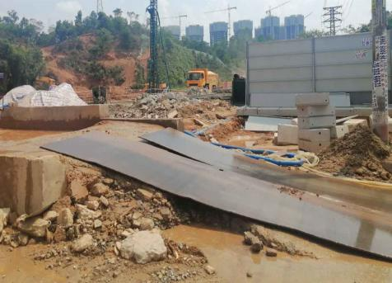

3.洗车槽 4.施工现场
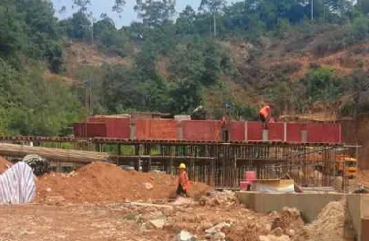
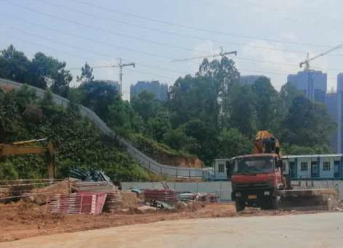

5.施工现场 6.施工现场

5印鉴使用情况
对于印章的使用，项目公司人员按照监管协议规定，履行印章使用流程，填写印章使用登记表，康信君安人员了解用印事由，通过邮件等方式向民生信托相关人员提交用印申请，待民生信托相关人员批复后方给予盖章。2020年7月23日—2020年8月31日印鉴使用情况详见下表：
2020年7月23日—2020年8月31日印章使用情况表
用印日期 | 印鉴名称 | 用印事由 | 用印材料及份数 | 用印部门 | 用印人 | 监印人
2020/7/24 | 公章 | 工商变更增加董事、设董事会申请 | 公司登记备案书、任免职证明、股东决议书、奥名公司章程、确认诉讼文书送达地址承诺书、奥越及奥名营业执照副本、公司董事及经办人身份证（3份） | 综合办 | 时建 | 李娜/辛敏
2020/7/25 | 公章 | 取消银企直联转账功能用章 | 工行银企直联企业客户授权书（1份） | 财务资金部 | 陶庆玲 | 李娜/辛敏
2020/7/25 | 公章 | 工商变更增加董事、设董事会申请 | 公司登记备案书、任免职证明、股东决议书、奥名公司章程、确认诉讼文书送达地址承诺书、奥越及奥名营业执照副本、公司董事及经办人身份证（3份） | 综合办 | 时建 | 李娜/辛敏
2020/7/25 | 公章 | 采伐证补充资料盖章 | 林地砍伐协议、砍伐证申请表（非林地）（1份） | 集团总部 | 银联宜 | 李娜/辛敏
2020/7/28 | 公章 | 出让合同变更协议资料盖章申请 | 出让合同申请、设立登记通知书、奥名营业执照正副本、奥越奥名法人委托人身份证复印件、肖学程身份证、朱文辉身份证、奥越奥名身份证明书（2份） | 投资开发部 | 田慧 | 李娜/辛敏
2020/7/29 | 公章 | 关于民生信托融资合同会审表 | 关于民生信托融资合同会审表（1份） | 综合办 | 时建 | 李娜/辛敏
2020/7/29 | 公章 | 工商变更增加董事、设董事会申请 | 公司登记备案书、任免职证明、股东决议书、奥名公司章程、确认诉讼文书送达地址承诺书、奥越及奥名营业执照副本、公司董事及经办人身份证（3份） | 综合办 | 时建 | 李娜/辛敏
2020/7/30 | 公章 | 补盖出让合同变更协议资料盖章申请 | 地块出让合同变更申请（1份） | 投资开发部 | 田慧 | 李娜/辛敏
2020/7/31 | 公章 | 工商变更增加董事、设董事会申请 | 公司登记备案书、任免职证明、股东决议书、奥名公司章程、确认诉讼文书送达地址承诺书、奥越及奥名营业执照副本、公司董事及经办人身份证（3份） | 综合办 | 时建 | 李娜/辛敏
2020/7/31 | 公章 | 临时施工证资料 | 银联存身份证复印件（3份） | 投资开发部 | 张泽国 | 李娜/辛敏
2020/8/3 | 公章 | 办理枫源化工项目临时施工证资料补盖章 | 银联存身份证复印件（3份） | 投资开发部 | 张泽国 | 李娜/辛敏
2020/8/3 | 公章 | 枫源化工项目修详规报审城规院的资料用印 | 宗地图、用地规划条件、国土出让合同（2份） | 投资开发部 | 张泽国 | 李娜/辛敏
2020/8/3 | 公章 | 办理枫源化工项目一阶段施工证资料用印 | 承诺函（2份）；用地规划条件、备案合同、基坑支护和土方开挖图纸稳定的承诺说明（1份） | 投资开发部 | 张泽国 | 李娜/辛敏
2020/8/4 | 公章 | 用印保密承诺书 | 保密承诺书（2份） | 工程部 | 吕文红 | 李娜/辛敏
2020/8/5 | 财务章、法人章 | 购买支票预约订单 | 购买支票预约订单（1份） | 财务资金部 | 陶庆玲 | 李娜/辛敏
2020/8/5 | 财务章、法人章 | 关于中新镇集丰村新建住宅项目立项资料的用印申请 | 商品房屋项目计划备案申请函、建设项目计划表备案申请表、营业执照复印件、项目代码回执（2份） | 投资开发部 | 张泽国 | 李娜/辛敏
2020/8/5 | 公章 | 将受让地块定金转作出让金的用章申请 | 关于将受让地块定金转作出让金的申请、出让合同复印件、变更协议复印件（2份） | 投资开发部 | 田慧 | 李娜/辛敏
2020/8/6 | 公章 | 商业桩基础检测方案盖章 | 建筑工程地基基础检测方案（2份） | 工程部 | 吕文红 | 李娜/辛敏
2020/8/7 | 公章 | 关于中新镇集丰村新建住宅项目临电答复书用印申请 | 中国南方电网用电咨询服务答复书（3份） | 工程部 | 李子毅 | 李娜/辛敏
2020/8/11 | 公章 法人章 | 办理临时施工证补用印 | 法定代表人授权书（3份） | 工程部 | 吕文红 | 李娜/辛敏
2020/8/11 | 公章 | 办理临电设计资料 | 设计咨询申请书（6份）设计委托书（3份） | 工程部 | 吕文红 | 李娜/辛敏
2020/8/12 | 公章 | 办理集丰村新建住宅项目7#商业桩基检测资料盖章 | 7#商业地基基础检测委托书、7#商业桩基检测高应变检测资料、7#商业桩基检测高应变检测资料附图-地勘柱状图+桩位图、7#商业桩基检测小应变检测资料、7#商业桩基检测小应变检测资料附图-地勘柱状图+桩位图（3份） | 工程部 | 吕文红 | 李娜/辛敏
2020/8/13 | 公章 | 临电工程需申领分界开关资料用印 | 分界开关领用申请书（3份） | 工程部 | 李子毅 | 李娜/辛敏
2020/8/21 | 公章 | 土地款契税、印花税缴纳税款资料复印件 | 契税纳税申报表及完税凭证、印花税纳税申报表及完税凭证（2份） | 投资开发部 | 田慧 | 李娜/辛敏
2020/8/21 | 公章、法人章 | 办理CA数字证书用印 | 数字证书电子签章申请表、电子认证服务协议、营业执照副本复印件、吕文红身份证复印件、授权委托书（2份） | 工程部 | 吕文红 | 李娜/辛敏
2020/8/21 | 公章、法人章 | 办理丰源化工项目第二阶段施工证资料盖章 | 法定代表人授权书、工程质量终身责任承诺书（3份） | 工程部 | 吕文红 | 李娜/辛敏
2020/8/21 | 公章、法人章 | 办理集丰村路政许可申请书 | 路政许可申请书、授权委托书张鹏生、授权委托书黎晓丽（3份） | 工程部 | 吕文红 | 李娜/辛敏
2020/8/25 | 公章 | 面积承诺函用印 | 承诺函（2份） | 奥园总部 | 易李茵 | 李娜/辛敏
2020/8/25 | 公章 | 向施工单位-南京盛尊建筑工程有限公司转移水表账号及表簿号的证明文件用印公章（一式三份） | 证明（3份） | 工程部 | 吕文红 | 李娜/辛敏
2020/8/26 | 公章 | 劳动合同及保密协议用印 | 劳动合同、保密协议（3份） | 综合办 | 李娜 | 李娜/辛敏
2020/8/26 | 公章 | 修详规蓝图用印（重新用印） | 修详规蓝图用印（2份） | 投资开发部 | 张泽国 | 李娜/辛敏
2020/8/26 | 公章 | 关于解决集丰村住宅项目东侧坡面问题的报告用印 | 关于解决集丰村住宅项目东侧坡面问题的报告(1份) | 投资开发部 | 陈亦彬 | 李娜/辛敏
2020/8/27 | 公章 | 关于中新镇集丰村新建住宅项目临电工程办理验收资料的用印申请 | 19设备选型确认表、工程开工报告、工程竣工报告、工程竣工交接报告、工程委托（受理）书、配电土建完工说明、受理竣工验收表单（3份） | 工程部 | 吕文红 | 李娜/辛敏
2020/8/28 | 公章（21） | 枫源项目开发前期报建资料用印 | 建设用地规划许可证、用地规划条件、已审批总平面规划图、 已审批总平面规划图复函（5份） | 投资开发部 | 张泽国 | 李娜/曹盈
2020/8/28 | 公章（4） | 售楼部电梯加急排产工作要求函用印 | 电梯土建技术条件核查表、工作联系单、乘客电梯井道土建图（2份） | 工程部 | 吕文红 | 李娜/曹盈

6合同签订情况
2020年7月23日至8月31日监管范围内，项目公司共计签订合同6份，详见下页合同签订情况：
2020年7月23日至8月31日合同签订情况表
编号 | 用印日期 | 对方单位 | 合同文件名称 | 合同金额（元） | 合同类别
1 | 2020/7/24 | 中国民生信托有限公司 | 广州奥名置业有限公司与中国名盛信托有限公司之财务顾问协议 | 不超过1056万 | 财务类
2 | 2020/7/27 | 深圳市市联土地房地产评估有限公司广州分公司 | 房地产土地评估合同 | 86,500.00 | 投资类
3 | 2020/8/3 | 南京盛尊建筑工程有限公司 | 中新镇集丰村新建住宅项目施工合同 | 231,900,455.41 | 建设工程合同
4 | 2020/8/19 | 广东省东莞地质工程堪察院 | 中新镇集丰村新建住宅项目地质勘探、物探及地形标高测量工程施工合同 | 188,387.80 | 建设工程合同
5 | 2020/8/25 | 鸿昌建筑工程有限公司 | 中新镇集丰村新建住宅项目临时用水接驳工程施工合同 | 63,800.00 | 建设工程合同
6 | 2020/8/28 | 广东荣星建设工程有限公司 | 中新镇集丰村新建住宅项目土石方工程施工合同 | 16,785,134.19 | 建设工程合同

7项目销售情况
项目暂未到销售阶段。

8资金情况

8.1资金流出情况
2020年7月23日至8月31日监管账户范围内资金流出总额共计1,044,501,190.68元。资金流出情况详见下表：
2020年7月23日至8月31日资金流出情况表
序号 | 收款方 | 资金用途 | 金额（元） | 支付时间 | 出款行 | 用款类型
1 | 广东奥园商业地产集团有限公司 | 开发取证，出具资信证明 | 380,000,000.00 | 2020/8/5 | 工行3760 | 往来款
2 | 凭证工本费(对公) | 支票凭证工本费 | 10.00 | 2020/8/5 | 工行3760 | 财务费用
3 | 凭证手续费(对公) | 支票凭证手续费 | 25.00 | 2020/8/5 | 工行3760 | 财务费用
4 | 单位存款类业务资信证明收入 | 单位余额存款类业务资信证明 | 300.00 | 2020/8/5 | 工行3760 | 财务费用
5 | 单位存款类业务资信证明收入 | 单位余额存款类业务资信证明 | 300.00 | 2020/8/5 | 工行3760 | 财务费用
6 | 中国工商银行 | 对公跨行汇款手续费 | 200.00 | 2020/8/6 | 工行3760 | 财务费用
7 | 深圳市世联土地房产评估有限公司广州分公司 | 广州中新镇集丰村（83103207A20005 号）一宗城镇住宅用地国有出让土地使用权（土地面积27,537.21平方米）价值评估费 | 86,500.00 | 2020/8/11 | 工行3760 | 开发成本—专项费用
8 | 中国工商银行 | 对公跨行快汇手续费 | 12.00 | 2020/8/12 | 工行3760 | 财务费用
9 | 陶庆玲 | 市内交通费（代替银行手续费） | 56.00 | 2020/8/13 | 工行3760 | 管理费用
10 | 时建 | 购买保险柜 | 868.99 | 2020/8/13 | 工行3760 | 管理费用
11 | 中国工商银行 | 对公跨行快汇手续费 | 6.00 | 2020/8/14 | 工行3760 | 财务费用
12 | 待报解预算收入-广州市区县级非税收入汇缴户 | 凭广州市非税收入缴款通知书到指定银行网点缴款 | 400,000,000.00 | 2020/8/18 | 工行3760 | 土地价款
13 | 报解预算收入-广州市区县级非税收入汇缴户 | 凭广州市非税收入缴款通知书到指定银行网点缴款 | 240,000,000.00 | 2020/8/18 | 工行3760 | 土地价款
14 | 待报解预算收入-待清算财税库银中转户 | 土地契税 | 24,000,000.00 | 2020/8/18 | 工行3760 | 税费-契税
15 | 待报解预算收入-待清算财税库银中转户 | 印花税 | 400,000.00 | 2020/8/19 | 工行3760 | 税费-印花税
16 | 其它代理业务资金-金融平台集中代收付清算户 | 公积金 | 10,350.00 | 2020/8/26 | 工行3760 | 应付职工薪酬
17 | 待报解预算收入-代收ETS地税B户 | 社保 | 2,562.69 | 2020/8/26 | 工行3760 | 应付职工薪酬
合计金额 |  |  | 1,044,501,190.68

8.2资金流入情况
2020年7月23日至8月31日监管账户范围内各类资金流入总额共计1,044,500,000.00元，资金流入情况详见下表：
截至2020年8月31日资金流入情况表
日期 | 款项说明 | 金额（元） | 收款行
2020/7/27 | 投标保证金 | 10,000 | 工行广州增城中新支行
2020/7/28 | 投标保证金 | 10,000 | 工行广州增城中新支行
2020/7/29 | 投标保证金 | 10,000 | 工行广州增城中新支行
2020/7/30 | 投标保证金 | 20,000 | 工行广州增城中新支行
2020/7/30 | 投标保证金 | 20,000 | 工行广州增城中新支行
2020/8/4 | 往来款 | 380,000,000 | 工行广州增城中新支行
2020/8/8 | 往来款 | 30,000 | 工行广州增城中新支行
2020/8/18 | 往来款 | 664,000,000 | 工行广州增城中新支行
2020/8/19 | 往来款 | 400,000 | 工行广州增城中新支行
合计 |  | 1,044,500,000

8.3账户余额
截至2020年08月31日，项目公司资金账户余额总计7,489.32元，账户余额见下表。银行对账单详见附件8。
截至2020年8月31日银行账户余额表
序号 | 开户行 | 账号 | 余额（元）
1 | 中国工商银行股份有限公司广州增城中新支行 | 3602185809100103760 | 7,489.32

附件

附件1 交接清单（7月23日）
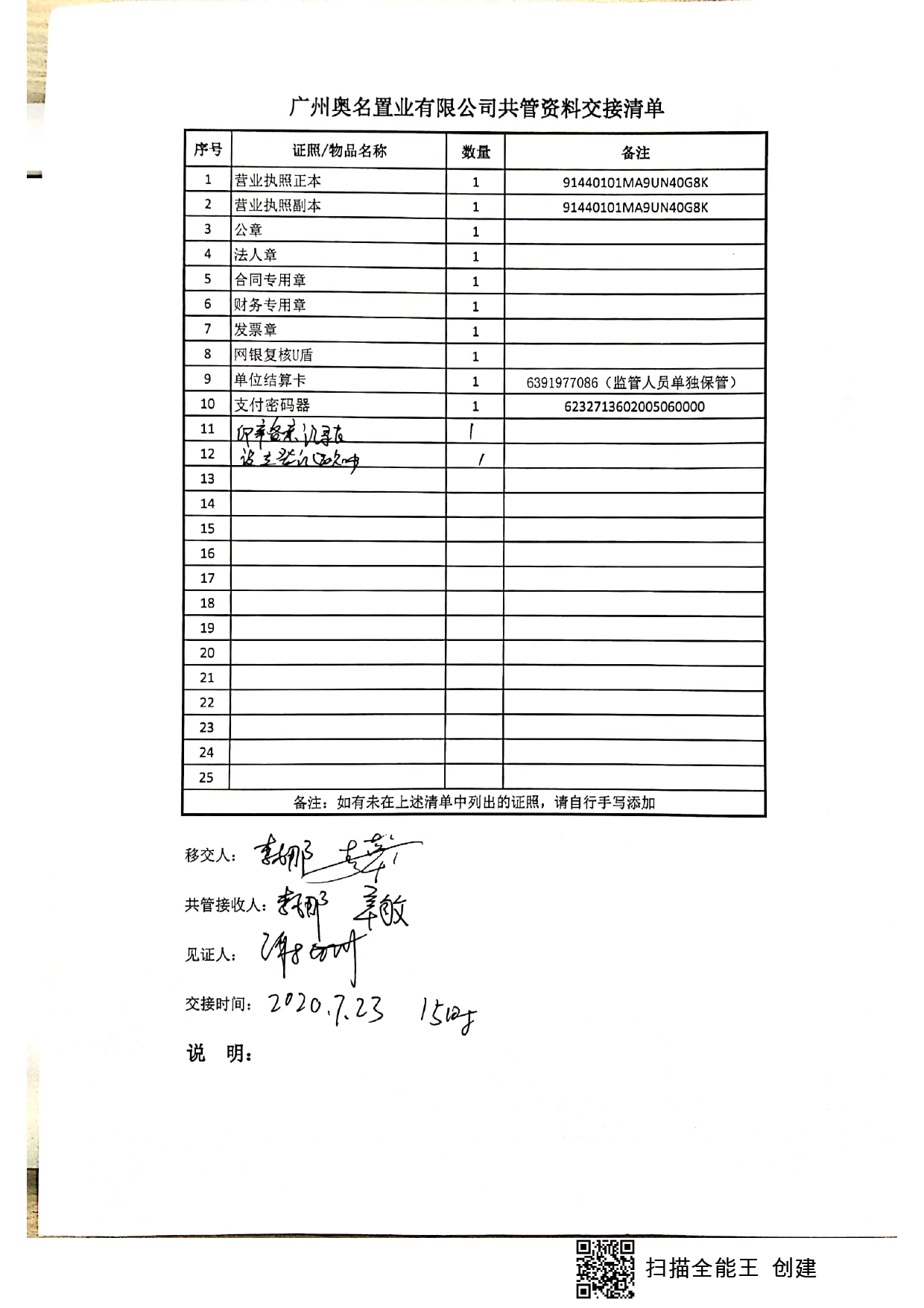

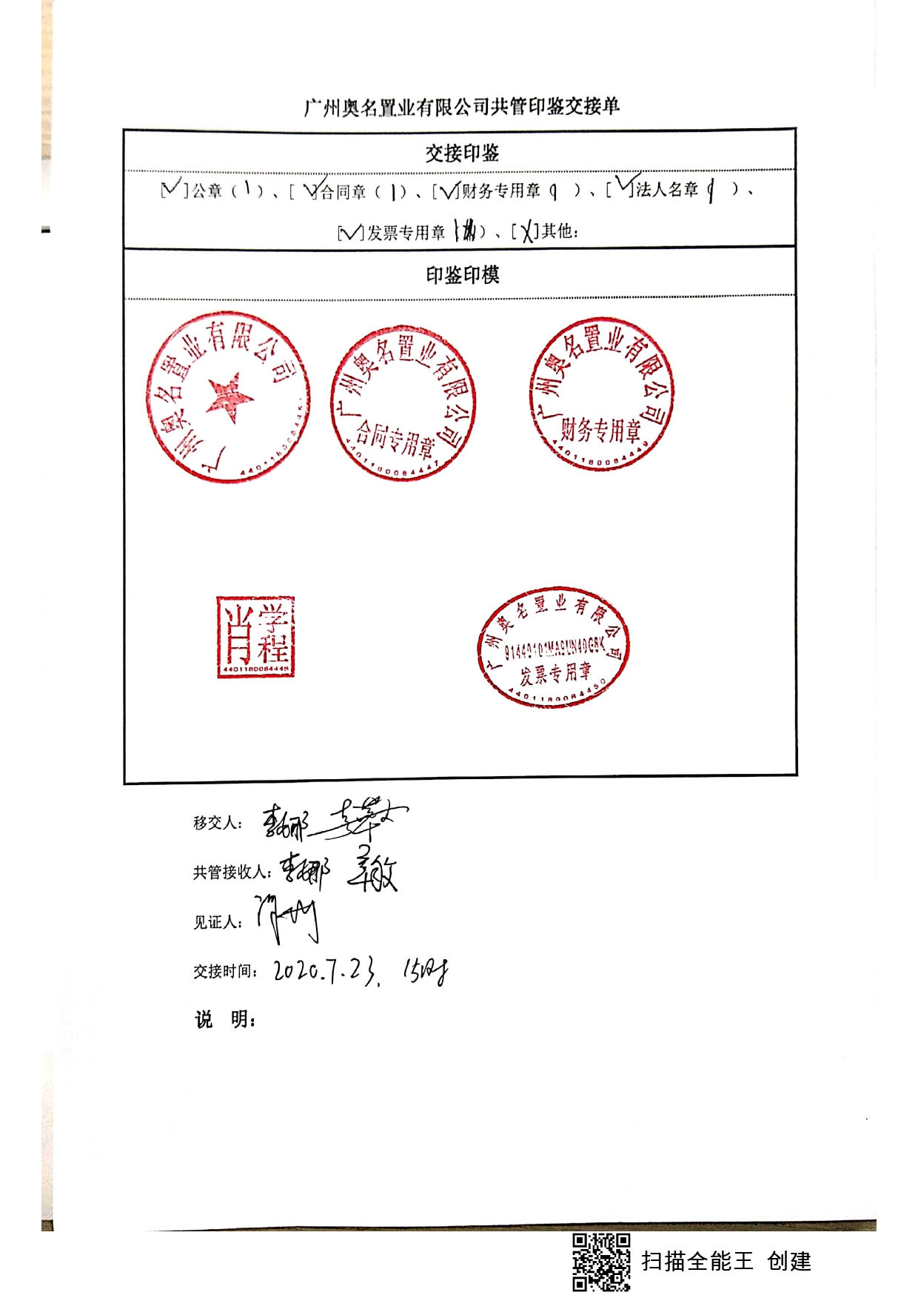

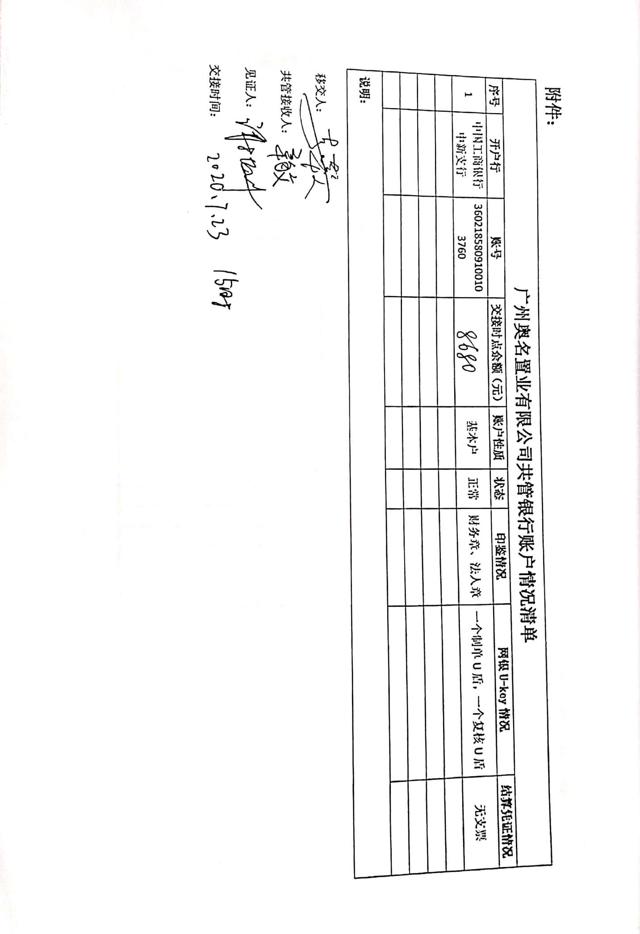

附件2 股权出质

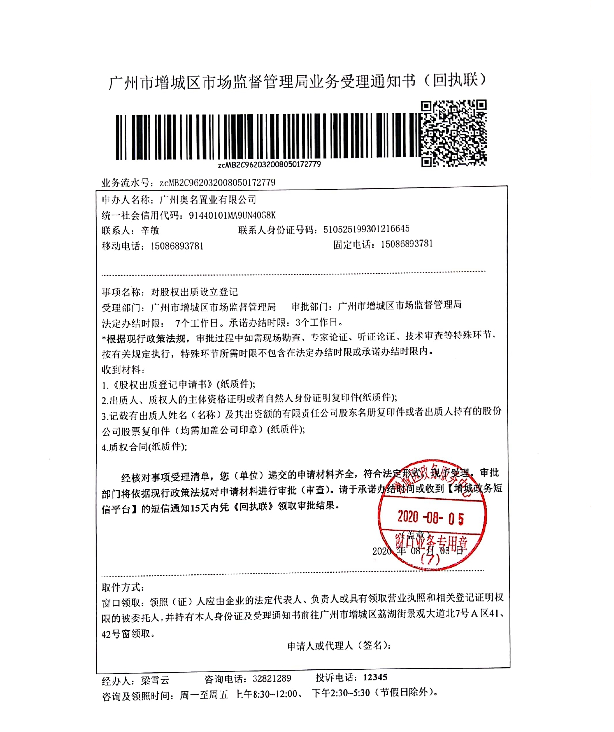

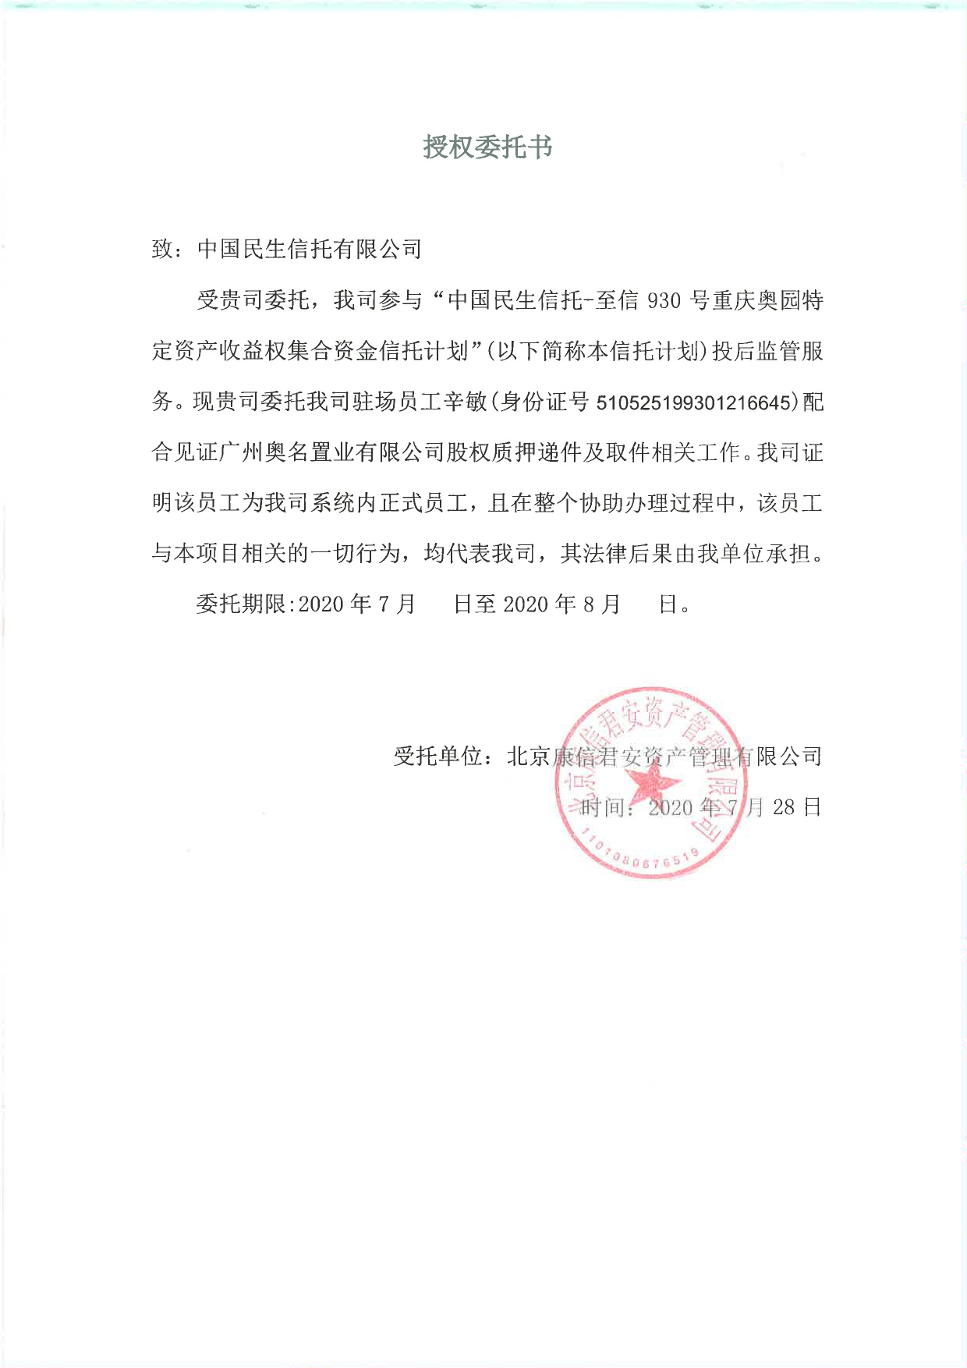

附件3 准许变更通知
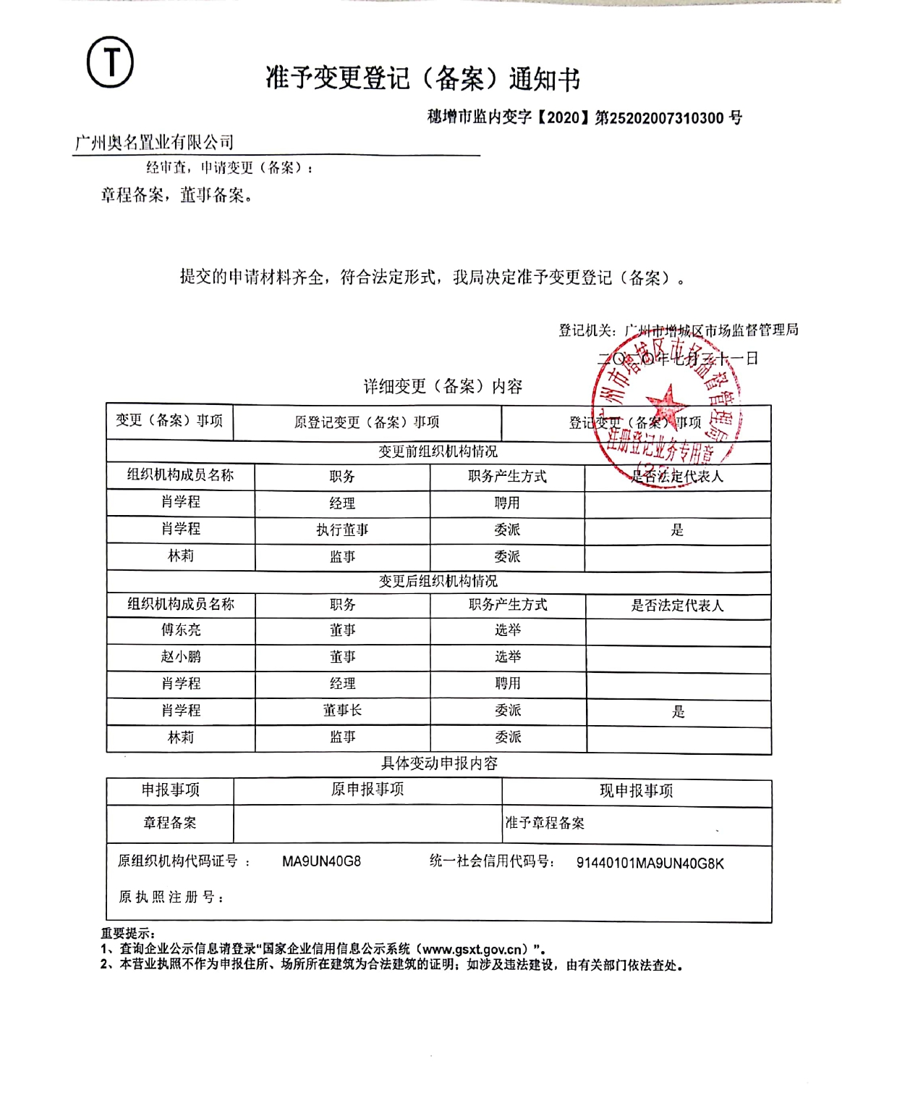

附件4 交接清单（8月28日）

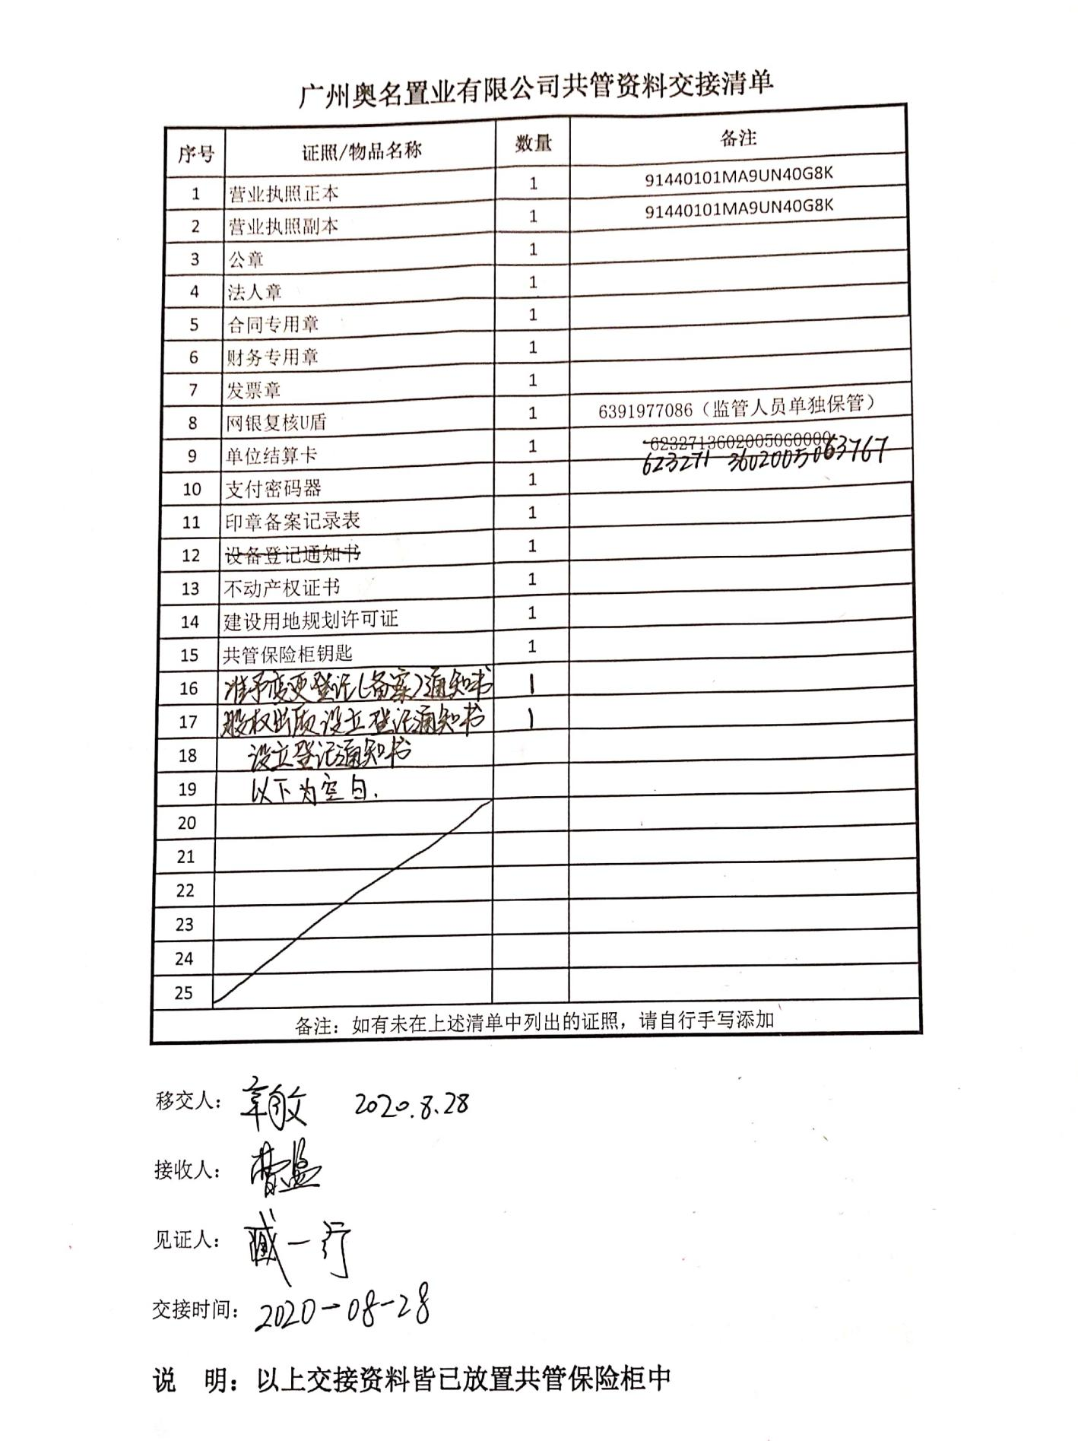
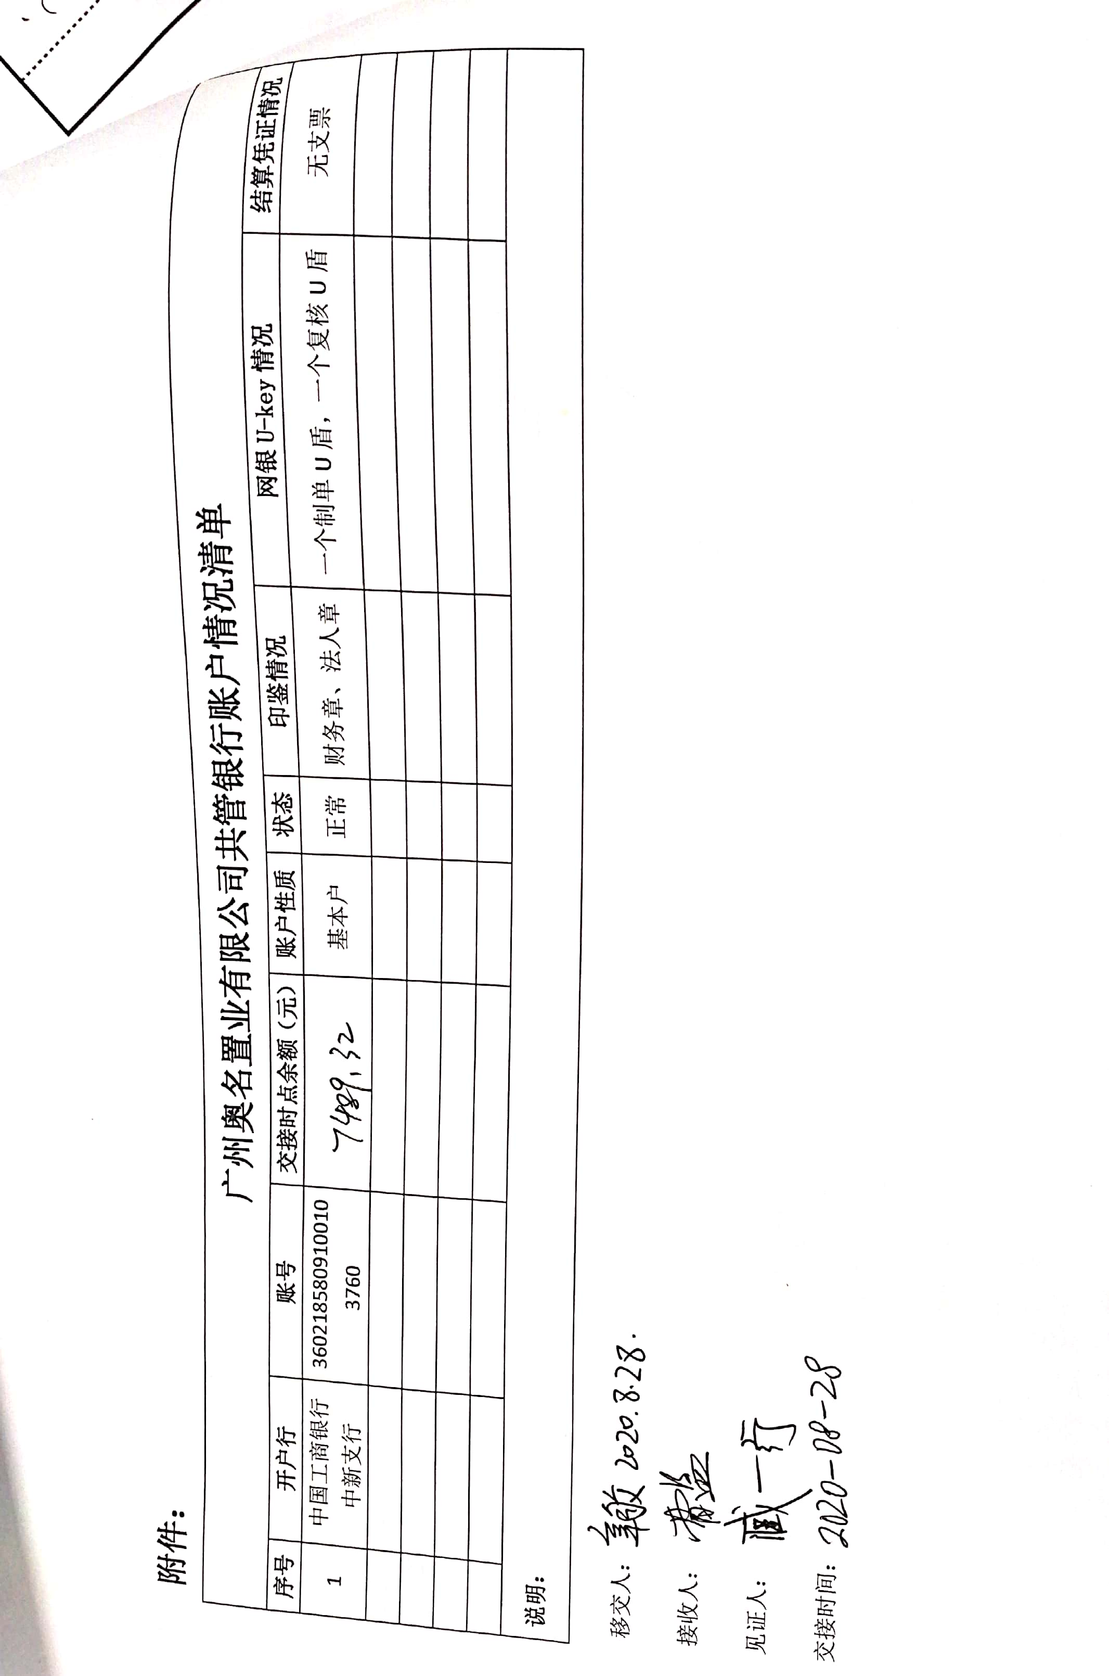

附件5 施工许可证
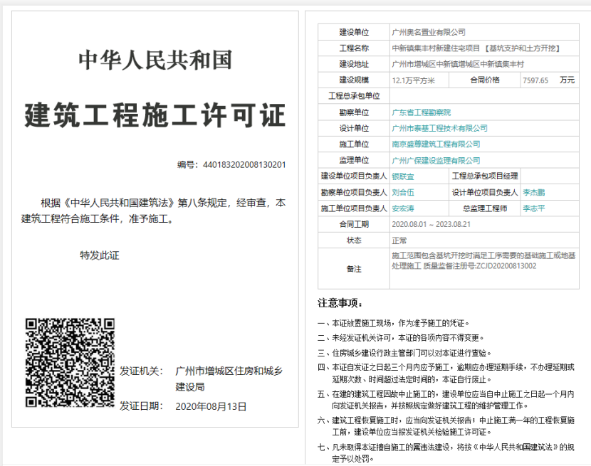


附件6 不动产权证

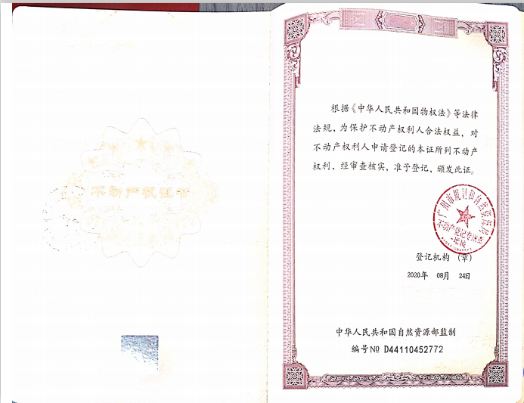
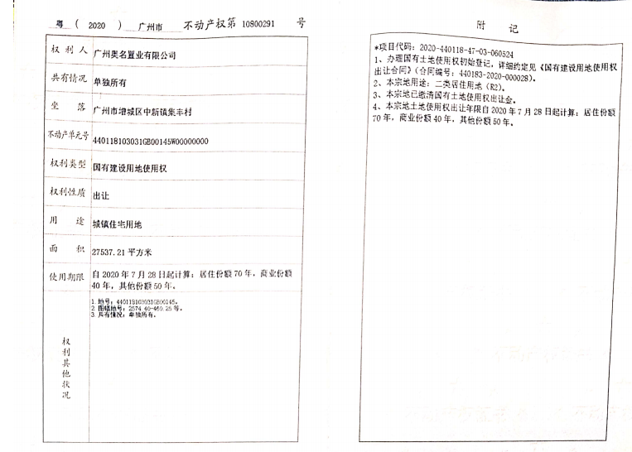
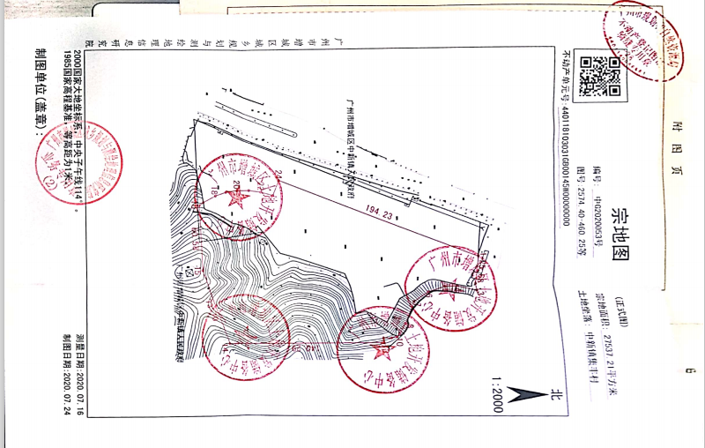

附件7 建设用地规划许可证
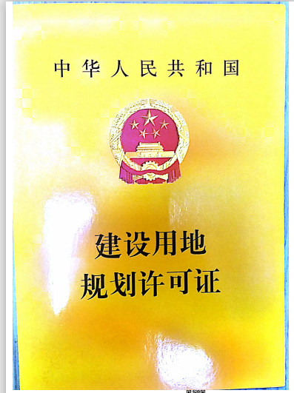

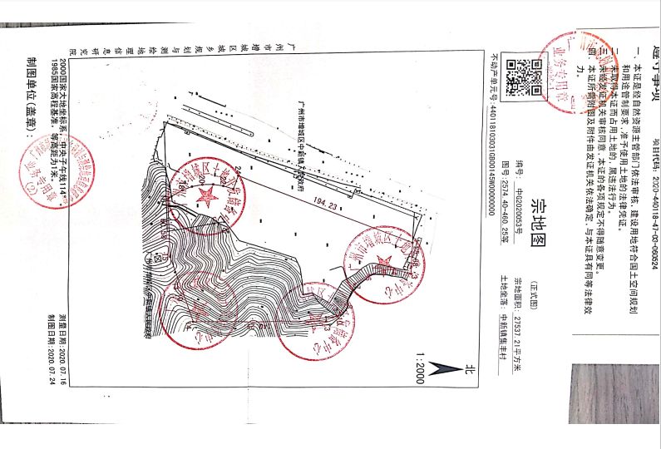

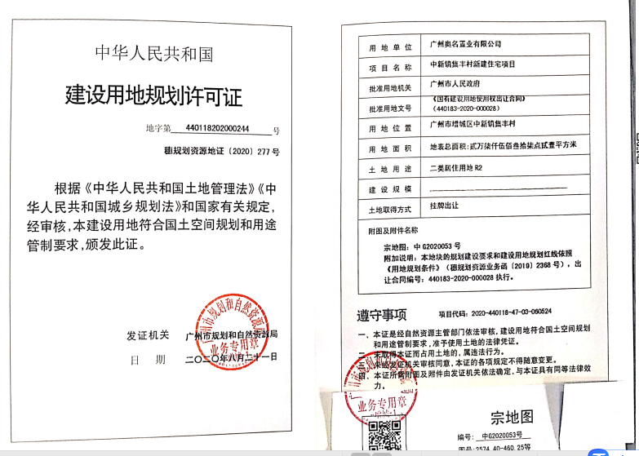

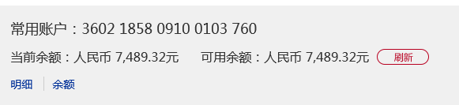
附件8 银行对账单

